Torek, 5. 5. 2020, pouk poteka po urniku
- SLJ:
- PRI ZOBOZDRAVNIKU: rjavi DZ, str. 52, 53.
  - Pogovori se s starši, kako skrbiš za svoje zobe, jih umivaš pred spanjem in zjutraj, ješ zdravo hrano ipd.
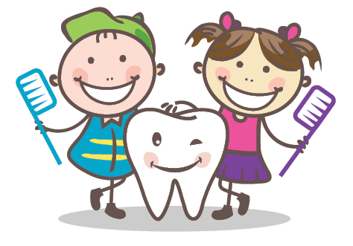
  - Preberi besedilo, odgovori na vprašanja na strani 53.

- MAT:
- Seštevanje do 100, DZ str. 72, 73 .
  - Reši preostale besedilne naloge, preveri svoje znanje.

- ŠPO:
- V učno delo vključi različne oblike gibanja. Pred aktivnostjo naredi nekaj gimnastičnih vaj, da se pri gibanju ne poškoduješ.
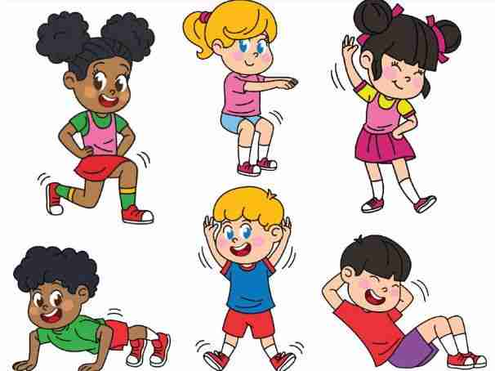
Delo opravi počasi, med delom si odpočij.
ŽELIM TI USPEŠEN DAN, PREDVSEM PA …

BODI DOMA!!!

Tvoja učiteljica.

